АДМИНИСТРАЦИЯ

Большебабинского сельского поселения

Алексеевского муниципального района

Волгоградской области

ПОСТАНОВЛЕНИЕ

от 16.08.2019г. № 30

О внесении изменений в постановление администрации от 04.06.2019 № 23 «Об обустройстве мест (площадок) накопления твердых коммунальных отходов и ведения их реестра на территории Большебабинского сельского поселения Алексеевского муниципального района Волгоградской области»

В соответствии с Федеральным законом от 6 октября 2003 года N 131-ФЗ "Об общих принципах организации местного самоуправления в Российской Федерации", Федеральным законом от 24 июня 1998 года N 89-ФЗ "Об отходах производства и потребления", руководствуясь постановлением Правительства Российской Федерации от 31.08.2018 г. N 1039 "Об утверждении Правил обустройства мест (площадок) накопления твердых коммунальных отходов и ведения их реестра",

ПОСТАНОВЛЯЮ:

1. Внести в постановление администрации от 04.06.2019 № 23 «Об обустройстве мест (площадок) накопления твердых коммунальных отходов и ведения их реестра на территории Большебабинского сельского поселения Алексеевского муниципального района Волгоградской области» следующие изменения и дополнения:
2. Внести изменения и дополнения и утвердить схему размещения мест (площадок) накопления твердых коммунальных отходов на территории Большебабинского сельского поселения, согласно приложению 6 к настоящему постановлению.
3. Внести изменения и дополнения и утвердить форму реестра мест (площадок) накопления твердых коммунальных отходов на территории Большебабинского сельского поселения, согласно приложению 7 к настоящему постановлению.
4. Обнародовать настоящее постановление в установленном порядке.
5. Настоящее постановление вступает в силу с даты его официального обнародования.
6. Контроль за исполнением настоящего постановления оставляю за собой.

Глава Большебабинского сельского поселения
Алексеевского муниципального района
Волгоградской области Т.А. Андреева

Приложение № 6
к постановлению Администрации

Большебабинского сельского поселения

от 16.08.2019г. № 30
СХЕМА
мест размещения контейнерных площадок для сбора ТКО
на территории Большебабинского сельского поселения
х. Большой Бабинский

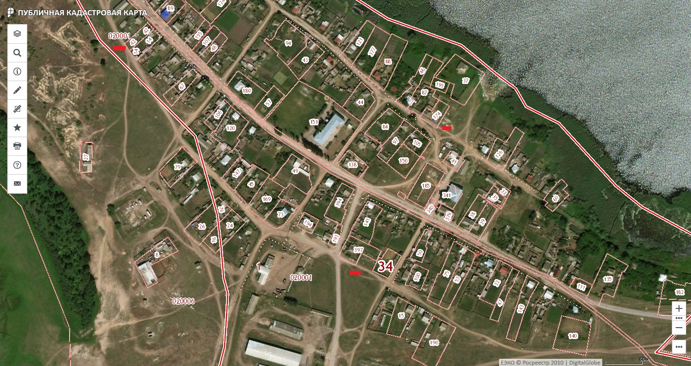

х. Павловский

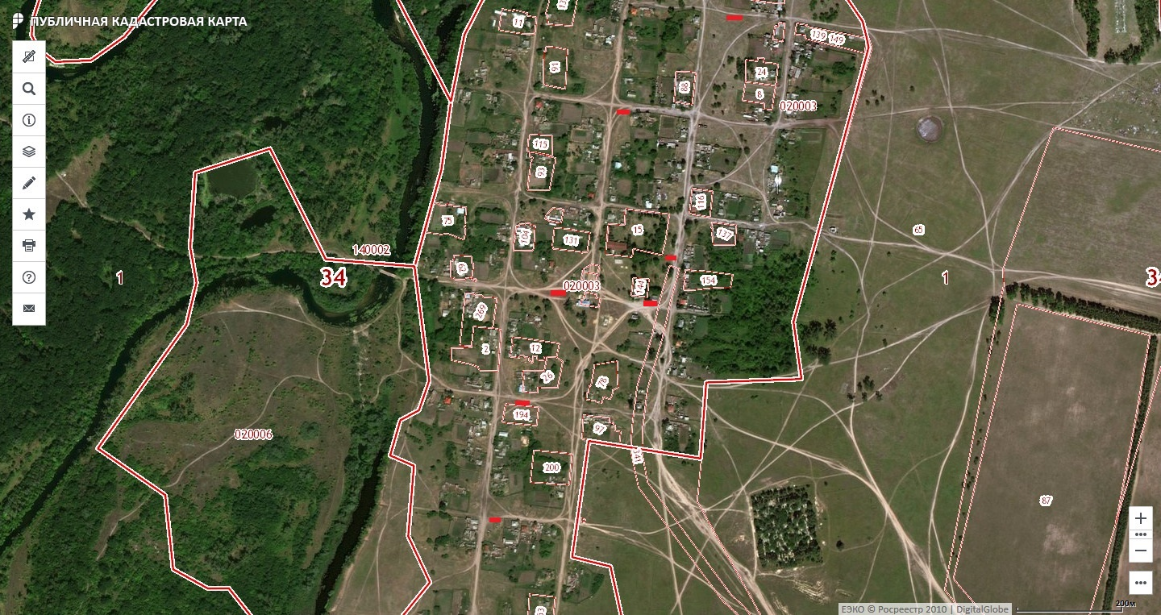
х. Ольховский

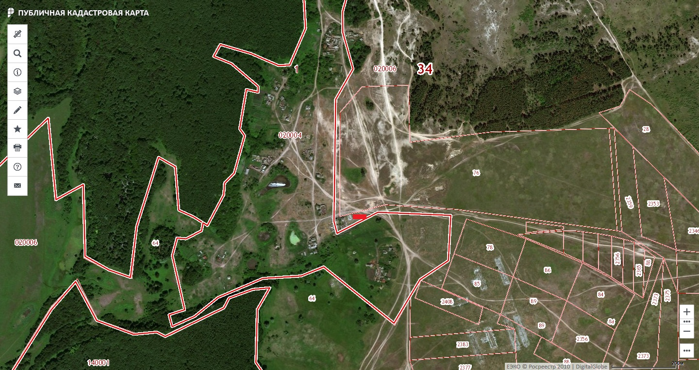

РЕЕСТР

мест (площадок) накопления твёрдых коммунальных отходов

на территории Большебабинского сельского поселения

N п/п | Данные о нахождении мест (площадок) накопления ТКО |  |  | Данные о технических характеристиках места (площадки) накопления ТКО |  |  |  | Данные о собственнике места (площадки) накопления ТКО |  |  | Данные об источниках образования ТКО  (наименование объекта капитального стр-ва, территории (части территории) поселения, которые складируются отходы на площадке)
 | адрес | географ.  коорди-наты | карта (схема) разме-щения | покрытие | площадь | Кол-во контейнеров размещенных / планируемых | объем контейнеров м³ | наименование / ФИО | ОГРН / данные документа удостоверяющие личность | адрес регистрации
1. х. Большой Бабинский
1.1 | Около дома №63 | 50,372;  42,2584 |  | грунтовое | Открытая площадка для сбора ТКО | 2 | 1,1 | Администрация Большебабинского сельского поселения | 1053454067806 | Волгоградская область, Алексеевский район,  х. Большой Бабинский,17/2 | Отходы из жилых домов х. Большого Бабинского смешанного типа
1.2 | Около дома №101 | 50,3699;  42,2584 |  | грунтовое | Открытая площадка для сбора ТКО | 2 | 1,1 | Администрация Большебабинского сельского поселения | 1053454067806 | Волгоградская область, Алексеевский район,  х. Большой Бабинский,17/2 | Отходы из жилых домов х. Большого Бабинского смешанного типа
1.3 | Около дома №46/2 | 50,3731;  42,253 |  | грунтовое | Открытая площадка для сбора ТКО | 2 | 1,1 | Администрация Большебабинского сельского поселения | 1053454067806 | Волгоградская область, Алексеевский район,  х. Большой Бабинский,17/2 | Отходы из жилых домов х. Большого Бабинского смешанного типа
2. х. Павловский
2.1 | Около дома №89 | 50,4044;  42,2028 |  | грунтовое | Открытая площадка для сбора ТКО | 1 | 1,1 | Администрация Большебабинского сельского поселения | 1053454067806 | Волгоградская область, Алексеевский район,  х. Большой Бабинский,17/2 | Отходы из жилых домов х.Павловского смешанного типа
2.2 | Около дома №99 | 50,4064;  42,2038 |  | грунтовое | Открытая площадка для сбора ТКО | 1 | 1,1 | Администрация Большебабинского сельского поселения | 1053454067806 | Волгоградская область, Алексеевский район,  х. Большой Бабинский,17/2 | Отходы из жилых домов х.Павловского смешанного типа
2.3 | Около дома №15 | 50,4088;  42,2075 |  | грунтовое | Открытая площадка для сбора ТКО | 1 | 1,1 | Администрация Большебабинского сельского поселения | 1053454067806 | Волгоградская область, Алексеевский район,  х. Большой Бабинский,17/2 | Отходы из жилых домов х.Павловского смешанного типа
2.4 | Около здания клуба, дом  №58 | 50,4083;  42,2047 |  | грунтовое | Открытая площадка для сбора ТКО | 1 | 1,1 | Администрация Большебабинского сельского поселения | 1053454067806 | Волгоградская область, Алексеевский район,  х. Большой Бабинский,17/2 | Отходы из жилых домов х.Павловского смешанного типа
2.5 | Около дома №69 | 50,4113;  42,2062 |  | грунтовое | Открытая площадка для сбора ТКО | 1 | 1,1 | Администрация Большебабинского сельского поселения | 1053454067806 | Волгоградская область, Алексеевский район,  х. Большой Бабинский,17/2 | Отходы из жилых домов х.Павловского смешанного типа
2.6 | Около дома №46 | 50,4129;  42,209 |  | грунтовое | Открытая площадка для сбора ТКО | 1 | 1,1 | Администрация Большебабинского сельского поселения | 1053454067806 | Волгоградская область, Алексеевский район,  х. Большой Бабинский,17/2 | Отходы из жилых домов  х. Павловского смешанного типа
2.7 | Около здания магазина, №8 | 50,4087;  42,2065 |  | бетон | 2м² | 1 | 0,75 | ИП Жукова М.А. | 304345716900085 | Волгоградская область, Алексеевский район,  х. Большой Бабинский, 116 | Отходы от двух продовольственных магазинов, находящихся в  х. Большом Бабинском и  х. Павловском
3. х. Ольховский
3.1 | Около дома №28 | 50,4184;  42,2612 |  | грунтовое | Открытая площадка для сбора ТКО | 1 | 1,1 | Администрация Большебабинского сельского поселения | 1053454067806 | Волгоградская область, Алексеевский район, х. Большой Бабинский,17/2 | Отходы из жилых домов  х. Ольховского смешанного типа

